 | VAR’S BOND | Legame di Var | Ogni ⌘ speso dall’avversario ti cura.  Priorità: 1  10 ⌘ +1 salute per ogni ⌘  14 ⌘ +2 salute per ogni ⌘  18 ⌘ +3 salute per ogni ⌘
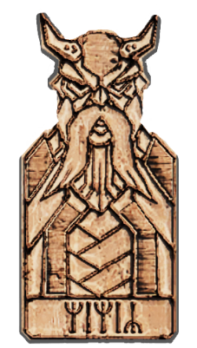 | MIMIR’S WISDOM | Saggezza di Mimir | Ottieni ⌘ per ogni danno che hai ricevuto in questo turno.  Priorità: 4  3 ⌘ +1 ⌘ per danno  5 ⌘ +2 ⌘ per danno  7 ⌘ +3 ⌘ per danno
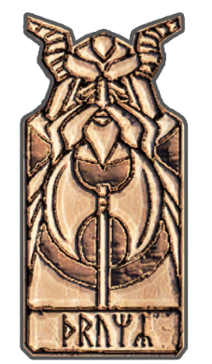 | THRYMR’S THEFT | Furto di Thrymr | Riduci il livello di un favore divino invocato dall’avversario per questo turno.  Priorità: 1  3 ⌘ -1 livello  6 ⌘ -2 livello  9 ⌘ -3 livello
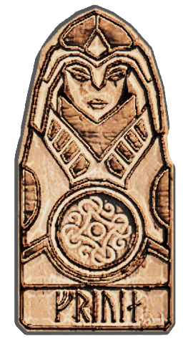 | FREYJA’S PLENTY | Abbondanza di Freia | Lancia un dado aggiuntivo per questo turno.  Priorità: 2  2 ⌘ +1 dadi  4 ⌘ +2 dadi  6 ⌘ +3 dadi
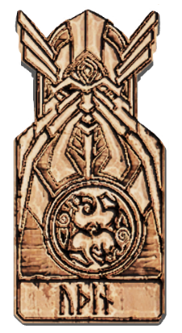 | ODIN’S SACRIFICE | Sacrificio di Odino | Dopo la fase di risoluzione, sacrifica un qualsiasi numero di gettoni salute.  Ottieni ⌘ per ogni gettone salute sacrificato.  Priorità: 7  6 ⌘ Ottieni 3 ⌘ per gettone salute  8 ⌘ Ottieni 4 ⌘ per gettone salute  10 ⌘ Ottieni 5 ⌘ per gettone salute
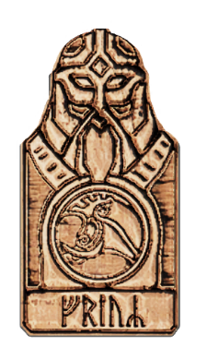 | FREYR’S GIFT | Dono di Freyr | Aumenta il valore della faccia con il risultato maggiore.  Priorità: 4  6 ⌘ +3  8 ⌘ +4  10 ⌘ +5
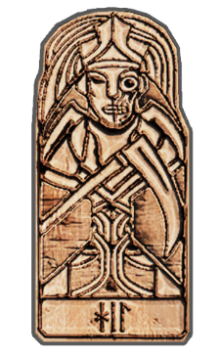 | HEL’S GRIP | Stretta di Hel | Ogni danno  inflitto all’avversario ti cura.  Priorità: 4  6 ⌘ +1 salute per danno  12 ⌘ +2 salute per danno  18 ⌘ +3 salute per danno
 | VIDAR’S MIGHT | Potenza di Vidar | Rimuove dall’avversario.  Priorità: 4  2 ⌘ -2  4 ⌘ -4  6 ⌘ -6
 | IDUN’S REJUVENATION | Ringiovanimento di Idun | Cura salute dopo la fase di risoluzione.  Priorità: 7  4 ⌘ Cura 2 salute  7 ⌘ Cura 4 salute  10 ⌘ Cura 6 salute
 | HEIMDALL’S WATCH | Guardia di Heimdall | Cura salute per ogni attacco che blocchi.  Priorità: 4  4 ⌘ +1 salute per blocco  7 ⌘ +2 salute per blocco  10 ⌘ +3 salute per blocco
 | BRUNHILD’S FURY | Furia di Brunilde | Moltiplica  arrotondando per eccesso.  Priorità: 4  6 ⌘ x 1,5   10 ⌘ x 2   18 ⌘ x 3 
 | ULLR’S AIM | Mira di Ullr | I tuoi  ignorano i  dell’avversario.  Priorità: 4  2 ⌘ 2  ignorano   3 ⌘ 3  ignorano   4 ⌘ 6  ignorano 
 | SKADI’S HUNT | Caccia di Skadi | Aggiungi  a ogni dado su cui  è uscito .  Priorità: 4  6 ⌘ +1  per dado  10 ⌘ +2  per dado  14 ⌘ +3  per dado
 | THOR’S STRIKE | Colpo di Thor | Infligge danni all’avversario dopo la fase di risoluzione.  Priorità: 6  4 ⌘ Infligge 2 danni  8 ⌘ Infligge 5 danni  12 ⌘ Infligge 8 danni
 | BALDR’S INVULNERABILITY | Invulnerabilità di Baldr | Aggiungi per ogni dado su cui è uscito .  Aggiungi  per ogni dado su cui è uscito .  Priorità: 4  3 ⌘ +1 per dado  6 ⌘ +2 per dado  9 ⌘ +3 per dado
 | TYR’S PLEDGE | Pegno di Tyr | Sacrifica un qualsiasi numero di gettoni salute.  Distruggi ⌘ dell’avversario per ogni gettone salute sacrificato.  Priorità: 3  4 ⌘ -2 ⌘ per gettone salute  6 ⌘ -3 ⌘ per gettone salute  8 ⌘ -4 ⌘ per gettone salute
 | BRAGI’S VERVE | Vivacità di Bragi | Ottieni ⌘ per ogni dado su cui è uscito   Priorità: 4  4 ⌘ Ottieni 2 ⌘ per dado  8 ⌘ Ottieni 3 ⌘ per dado  12 ⌘ Ottieni 4 ⌘ per dado
 | SKULD’S CLAIM | Pretesa di Skuld | Distruggi ⌘ dell’avversario per ogni dado su cui è uscito .  Priorità: 3  4 ⌘ -2 ⌘ per dado  6 ⌘ -3 ⌘ per dado  8 ⌘ -4 ⌘ per dado
 | FRIGG’S SIGHT | Vista di Frigg | Lancia di nuovo qualsiasi dado dell’avversario.  Priorità: 2  2 ⌘ Lancia di nuovo 2 dadi  3 ⌘ Lancia di nuovo 3 dadi  4 ⌘ Lancia di nuovo 4 dadi
 | LOKI’S TRICK | Trucco di Loki | Bandisci i dadi dell’avversario per il turno.  Priorità: 2  3 ⌘ Bandisci 1 dado  6 ⌘ Bandisci 2 dadi  9 ⌘ Bandisci 3 dadi

